Mục lục

CHƯƠNG I: ĐĂNG NHÂP HỆ THỐNG 3
CHƯƠNG II: CÁC CHỨC NĂNG CỦA HỆ THỐNG 4
I. Ký duyệt hồ sơ 4
I.1. Ký duyệt một hồ sơ 4
I.2. Ký duyệt nhiều hồ sơ 6
II. Tra cứu 7
II.1. Ý nghĩa 7
II.2. Thao tác 7
II.3. Các chức năng 8
II.3.1. Xem chi tiêt hồ sơ 8
II.3.2 Xem tài liệu của một hồ sơ: 9
II.3.3 Xem nhật ký xử lý 9
III. Đổi thông tin tài khoản 10

DÀNH CHO LÃNH ĐẠO ĐƠN VỊ

CHƯƠNG I: ĐĂNG NHÂP HỆ THỐNG


Địa chỉ truy cập:……………………………………..
NSD thực hiện nhập “Tên đăng nhập” và “Mật khẩu”. Sau đó, bấm chọn “Đăng nhập” hoặc “Enter” trên bàn phím. Sau khi đăng nhập thành công hệ thống sẽ hiển thị màn hình trang chủ của trang hành chính “Một cửa” (tùy từng đối tượng sử dụng được cấp quyền sử dụng các chức năng của hệ thống mà màn hình trang chủ có các chức năng hiển thị khác nhau). Tại màn hình trang chủ, NSD có thể thực hiện các chức năng của hệ thống.
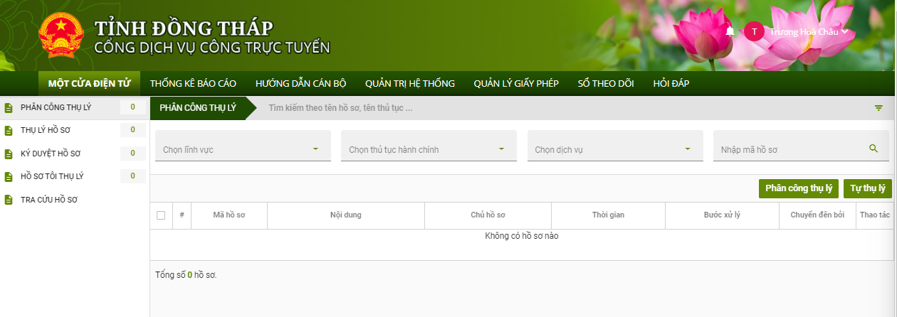

CHƯƠNG II: CÁC CHỨC NĂNG CỦA HỆ THỐNG
- Ký duyệt hồ sơ
  - Ký duyệt một hồ sơ
Hồ sơ sau khi được phòng chuyên môn giải quyết xong, chuyển lên lãnh đạo ký duyệt. NSD(lãnh đạo đơn vị) nhấn vào mục “Ký duyệt hồ sơ” trên thanh menu của hệ thống. Màn hình sẽ hiển thị như sau:
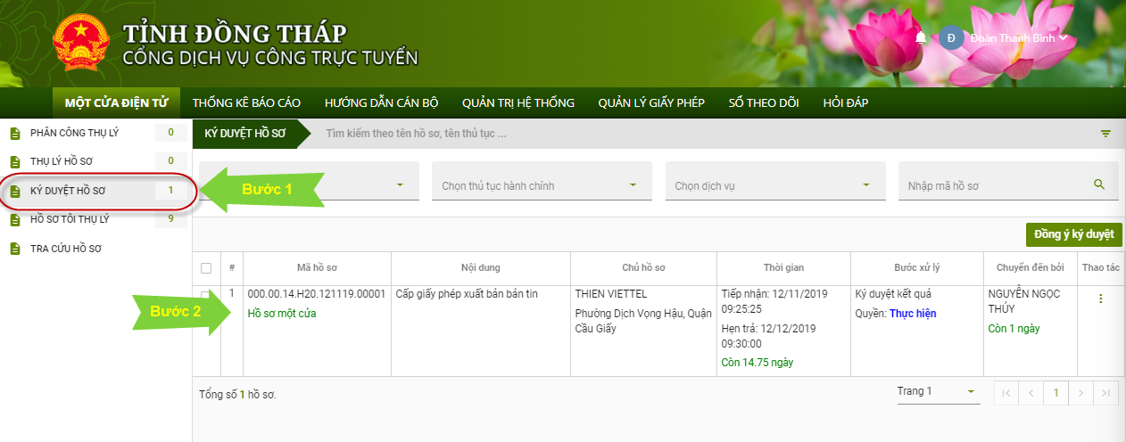
Bước 1: NSD chọn menu “KÝ DUYỆT HỒ SƠ”
Bước 2: NSD nhấp chuột vào hồ sơ muốn xử lý, hệ thống sẽ hiển thị như sau:
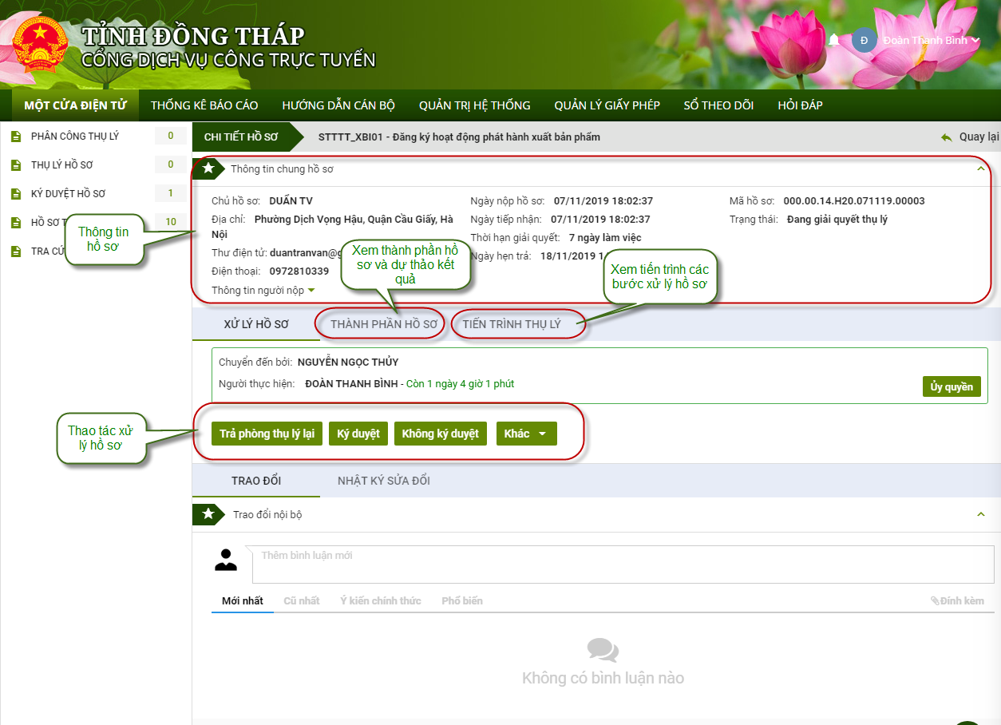
Tại đây NSD có thể:
- Xem được thông tin đầu vào của hồ sơ
- Xem thông tin thành phần đầu vào của hồ sơ dự thảo kết quả
- Xem tiến trình các bước xử lý hồ sơ
- Lựa chọn các thao tác xử lý hồ sơ.
Sau khi kiểm tra hồ sơ, NSD lựa chọn thao tác tương ứng với kết quả hồ sơ, nếu hồ sơ đạt yêu cầu, NSD chọn “Ký duyệt”
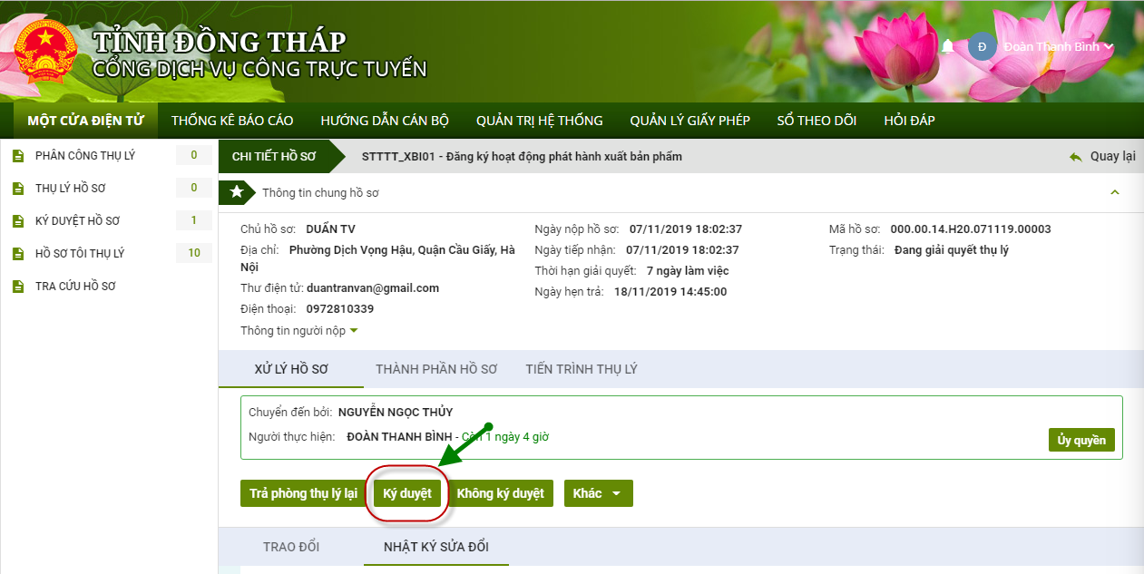
Sau khi chọn “Ký duyệt” hệ thống sẽ thông báo thao tác thực hiện thành công và hồ sơ sẽ được chuyển tới bước theo theo quy trình.
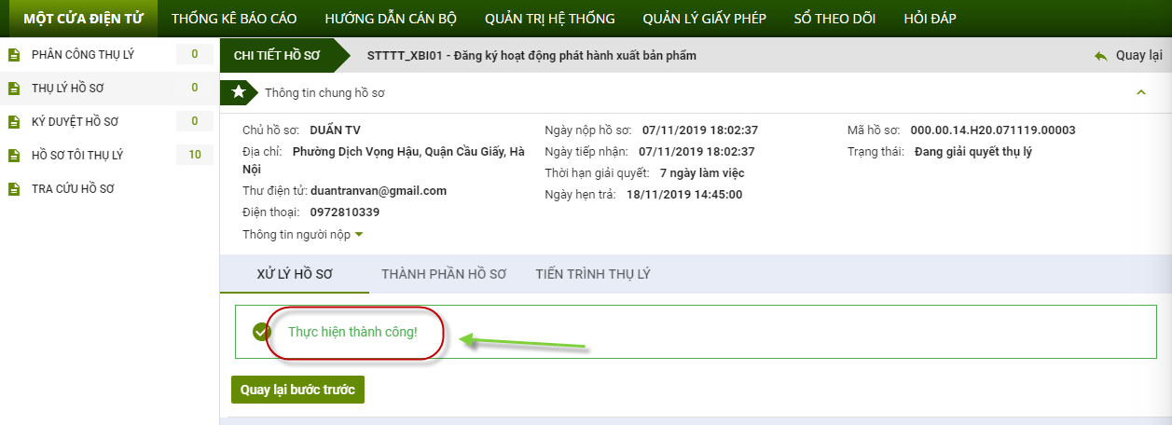

  - Ký duyệt nhiều hồ sơ
NSD nhấn vào mục “Ký duyệt hồ sơ” trên thanh menu của hệ thống. Màn hình sẽ hiển thị như sau:
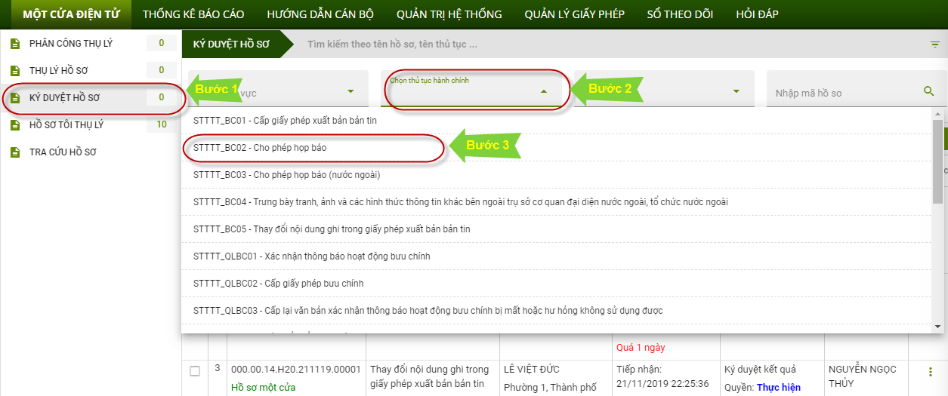
Sau khi chọn thủ tục, hệ thống sẽ hiển thị như sau:
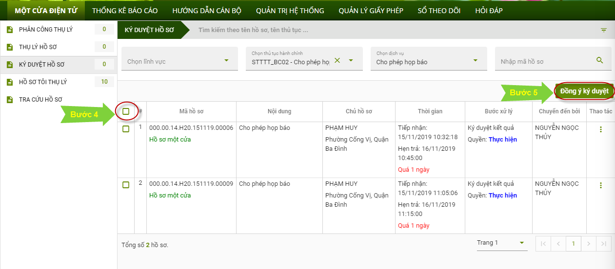
Sau khi nhấp chọn “Đồng ý ký duyệt” hệ thống sẽ hiện như sau:
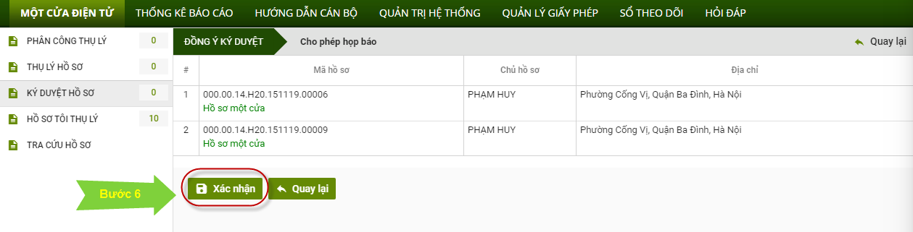
Thao tác:
Bước 1: NSD nhấp chọn “Ký duyệt hồ sơ”
Bước 2: NSD nhấp chọn vào danh sách TTHC
Bước 3: NSD nhấp chọn TTHC
Bước 4: NSD tích chọn các hồ sơ muốn xét duyệt nhiều
Bước 5: NSD chọn “Đồng ý ký duyệt”
Bước 6: NSD chọn “Xác nhận”

- Tra cứu
  - Ý nghĩa
Giúp NSD tìm kiếm những thông tin hồ sơ đã tiếp nhận của cá nhân/tổ chức, lựa chọn tra cứu hồ sơ theo các trạng thái.
  - Thao tác
Tại giao diện chính sau khi đăng nhập, NSD chọn chức năng “Tra cứu hồ sơ” tại menu bên trái.
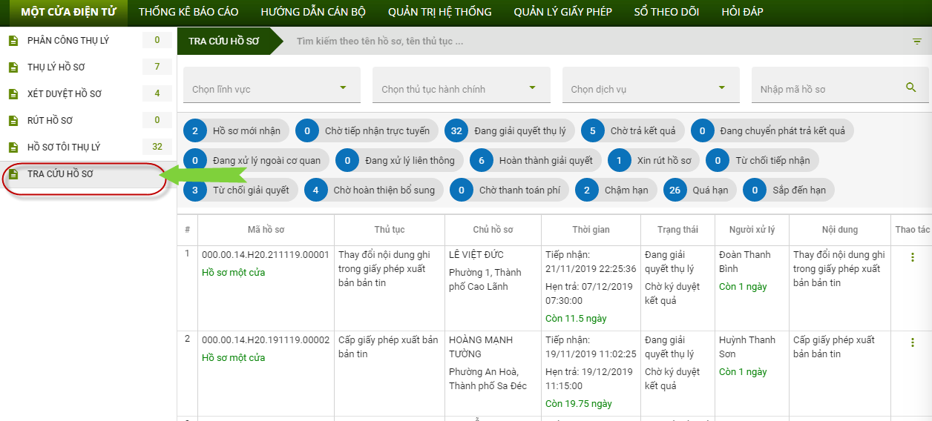
  - Các chức năng
    - Xem chi tiêt hồ sơ
Giúp hiển thị nhật ký quá trình giải quyết của một hồ sơ.
Tại màn hình “Tra cứu hồ sơ”, NSD chọn vào một hồ sơ ở trước mỗi hồ sơ sau đó nhấn vào nút 
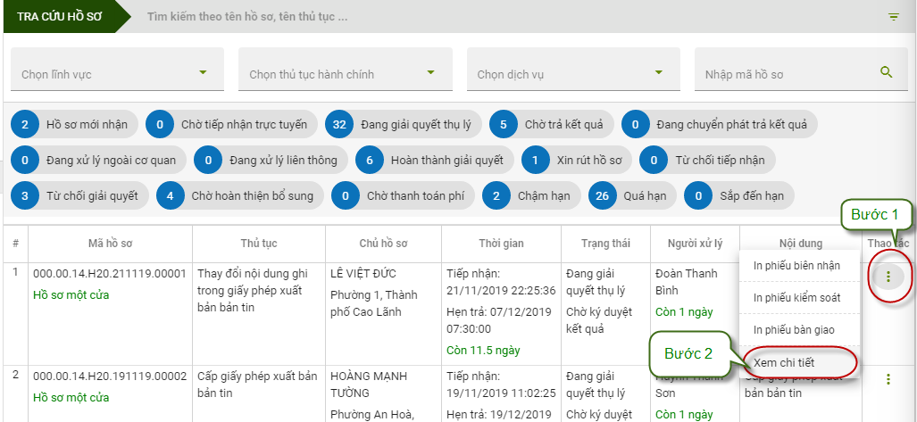

Hệ thống sẽ hiển thị thông tin hồ sơ như sau:
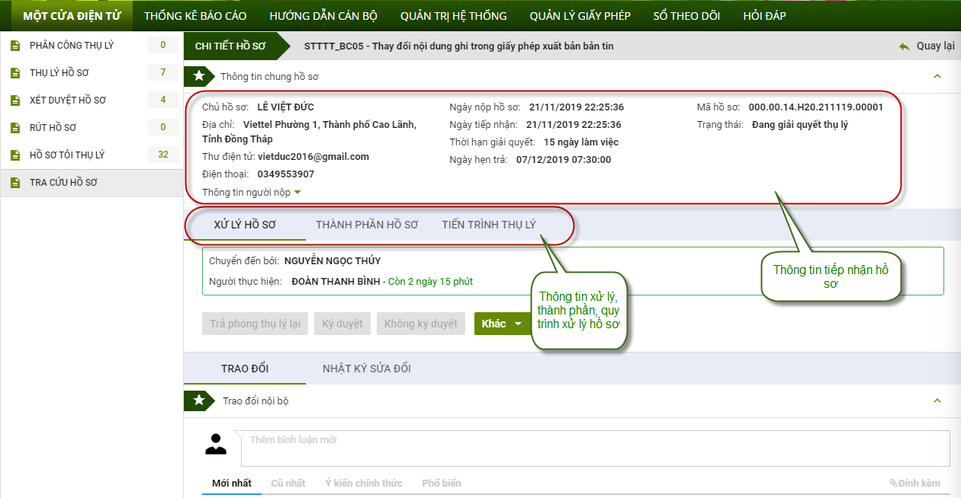

II.3.2 Xem tài liệu của một hồ sơ:
NSD nhấp trọng “Thành phần hồ sơ”
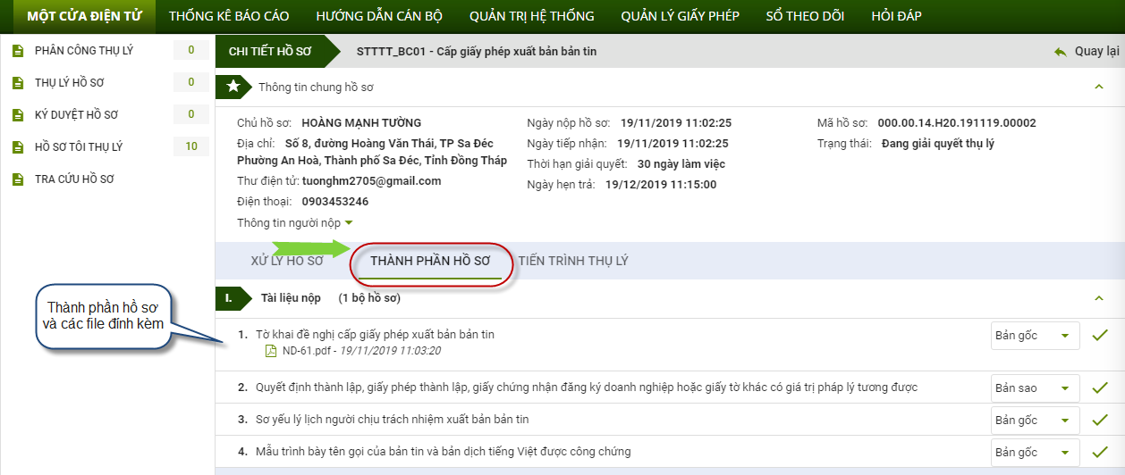
Tại màn hình này, NSD có thể xem danh sách các tài liệu thuộc hồ sơ đã chọn.

II.3.3 Xem nhật ký xử lý
NSD nhấp chọn chức năng “Nhật ký sửa đổi”
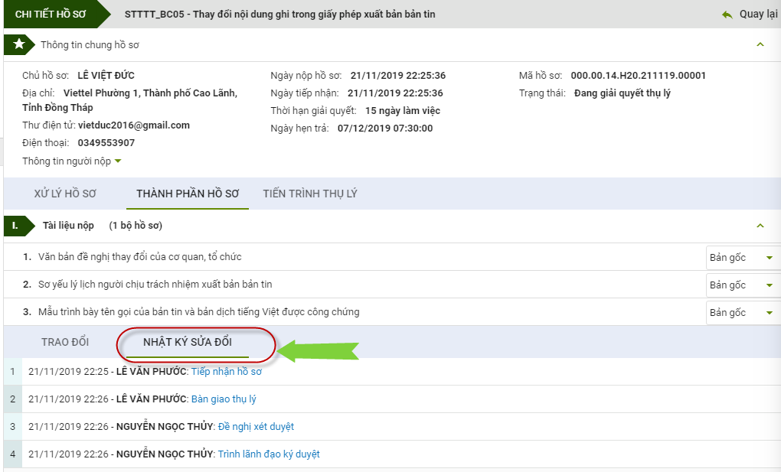
- Đổi thông tin tài khoản
NSD có thể đổi thông tin tài khoản như Họ tên, ảnh đại diện, mật khẩu tài khoản.
Để đổi mật khẩu tài khoản NSD thực hiện các thao tác:
Bước 1: NSD nhấp chuột vào tên của mình
Bước 2: NSD chọn thông tin tài khoản
Bước 3: NSD chọn “Đổi mật khẩu”
Bước 4: Nhập thông tin mật khẩu
Bước 5: Nhấp chọn “Xác nhận đổi mật khẩu”
